Частное учреждение образования

«Колледж бизнеса и права»

ОТЧЕТ по УЧЕБНОЙ ПРАКТИКЕ

«ПРОГРАММИРОВАНИЕ»

ОП Т.392008

Руководитель практики Е.Н. Коропа

Обучающийся Е.Д. Дедюля

2026
СОДЕРЖАНИЕ

Введение 3
1Основы объектно-ориентированного программирования на C# 4
2 Функциональные возможности и обработка данных 10
3Работа с внешними данными и паттерны проектирования 12
4Визуализация и архитектура приложений 16
5Работа с базами данных и внешними API 19
Заключение 28
Список использованных источников 29

Изм.
Лист
№ докум.
Подпись
Дата
Лист
2
ОП Т.392008
Разраб.
Дедюля Е.Д.
Провер.
Коропа Е.Н.
Т. Контр.

Н. Контр.

Утверд.

Отчет по учебной практике «Программирование»
Лит.
Листов
29
КБП

Введение

Целью учебной практики «Программирование» является формирование у обучающихся профессиональной компетентности и подготовку к выполнению профессиональных функций.
Задачами практики являются:
- приобретение учащимся профессиональных умений и навыков по специальности;
- закрепление, углубление и систематизацию знаний по учебным предметам: «Основы алгоритмизации и программирования», «Конструирование программ и языки программирования», «Технология разработки программного обеспечения»;
- изучение технологии и организации работ в сфере деятельности;
- развитие профессионального мышления;
- развитие навыков самостоятельной работы;
- усиление взаимосвязи теоретического обучения с будущей профессиональной деятельностью;
- формирование и закрепление навыков разработки программ и программных средств с использованием объектно-ориентированного подхода.

Основы объектно-ориентированного программирования на C#

Задание. Создать иерархию следующих классов: Место, Область, Город, Мегаполис. Выделить абстрактный класс. В каждом классе (кроме абстрактного) задать перегрузку конструкторов и собственные закрытые поля и метод ToString(). В каждом классе (кроме абстрактного) задать методы по всей иерархии (1 обычный, 1 виртуальный).
В основной программе продемонстрировать работу со всеми разработанными элементами классов. Реализовать пример использования полиморфизма методов.
Написать программу, демонстрирующую все разработанные элементы классов.

using System;

namespace Lab_10
{
internal abstract class Place
{
protected double _area;
protected string? _name;
protected double _latitude;
protected double _longitude;
protected int _population;
public double Area
{
get => _area;
set
{
if (value <= 0)
throw new ArgumentException("Площадь не может быть меньше или равна 0");
_area = value;
}
}

public string? Name
{
get => _name;
set => _name = value;
}

public double Latitude
{
get => _latitude;
set
{
if (value < -90 || value > 90)
throw new ArgumentException("Широта может принимать значения только из диапазона от -90 до +90");
_latitude = value;
}
}

public double Longitude
{
get => _longitude;
set
{
if (value < -180 || value > 180)
throw new ArgumentException("Долгота может принимать значения только из диапазона от -180 до +180");
_longitude = value;
}
}

public virtual int Population
{
get => _population;
set
{
if (value < 0)
throw new ArgumentException("Население не может быть меньше 0");
_population = value;
}
}

public Place(double area, string name, double latitude, double longitude, int population)
{
Area = area; Name = name; Latitude = latitude; Longitude = longitude; Population = population;
}

public Place() { }
}
}

using System;
using System.Reflection.Metadata.Ecma335;

namespace Lab_10
{
internal class Region : Place
{
string? _regionCenterName;
double _GRP;

public string? RegionCenterName
{
get => _regionCenterName;
set => _regionCenterName = value;
}

public double GRP
{
get => _GRP;
set
{
if (value < 0)
throw new ArgumentException("Валовый региональный продукт не может быть меньше нуля");
_GRP = value;
}
}

public double GetPopulationDensity() => Population / Area;

public virtual decimal GetBudget() => (decimal)(Population * 1000 + Area * 50);

public Region(double square, string name, double latitude, double longitude, int population, string regionCenterName, double GRP) : base(square, name, latitude, longitude, population)
{
RegionCenterName = regionCenterName; this.GRP = GRP;
}

public Region() : base() { }

public override string ToString()
{
return $"{Name} область\nПлощадь: {Area}\nНаселение: {Population}\nШирота: {Latitude}\nДолгота: {Longitude}\nОбластной центр: {RegionCenterName}\nВаловый региональный продукт: {GRP}";
}
}
}

using System;
using System.Collections.Generic;
using System.Linq;
using System.Text;
using System.Threading.Tasks;

namespace Lab_10
{
internal class City : Place
{
protected string? _code;
protected bool _isCapital;
protected int _foundationYear;

public string? Code
{
get => _code;
set => _code = value;
}

public bool IsCapital
{
get => _isCapital;
set => _isCapital = value;
}

public int FoundationYear
{
get => _foundationYear;
set
{
if (value < 0 || value > 2025)
throw new ArgumentException("Год основания может принимать значения только от 0 до 2025");
_foundationYear = value;
}
}

public int GetAge() => DateTime.Now.Year - FoundationYear;

public virtual string GetCityClassification()
{
switch (Population)
{
case >= 1000000:
return "Мегаполис";
case >= 250000:
return "Большой город";
case >= 100000:
return "Средний город";
case >= 1:
return "Маленький город";
default:
return "Безлюдный город";
}
}
public City() : base() { }

public City(double area, string name, double latitude, double longitude, int population, string? code, bool isCapital, int foundationYear) : base(area, name, latitude, longitude, population)
{
Code = code; IsCapital = isCapital; FoundationYear = foundationYear;
}

public override string ToString()
{
string info = $"Город {Name}\nПлощадь: {Area}\nНаселение: {Population}\nШирота: {Latitude}\nДолгота: {Longitude}\nКод: {Code}\nГод основания: {FoundationYear}";
if (IsCapital)
info = info + "\nСтолица: да";
else
info = info + "\nСтолица: нет";
return info;
}
}
}

using System;
using System.Collections.Generic;
using System.Linq;
using System.Text;
using System.Threading.Tasks;

namespace Lab_10
{
internal class Megapolis : City
{
int _pollutionLevel;
int _roadsLength;
int _metroLinesAmount;
int _dailyPublicTransportPassengers;

public int PollutionLevel
{
get => _pollutionLevel;
set
{
if (value < 0)
throw new ArgumentException("Уровень загрязнения воздуха не может быть меньше 0");
_pollutionLevel = value;
}
}

public int RoadsLength
{
get => _roadsLength;
set
{
if (value < 0)
throw new ArgumentException("Длина дорог не может быть меньше 0");
_roadsLength = value;
}
}

public int MetroLinesAmount
{
get => _metroLinesAmount;
set
{
if (value < 0)
throw new ArgumentException("Количество линий метро не может быть меньше 0");
_metroLinesAmount = value;
}
}

public int DailyPublicTransportPassengers
{
get => _dailyPublicTransportPassengers;
set
{
if (value < 0)
throw new ArgumentException("Ежедневное количество пассажиров общественного транспорта не может быть меньше 0");
_dailyPublicTransportPassengers = value;
}
}

public override int Population
{
get => base.Population;
set
{
if (value < 1000000)
throw new ArgumentException("Население мегаполиса не может быть меньше 1000000");
_population = value;
}
}

public override string GetCityClassification() => "Мегаполис";

public string GetCityAirQuality()
{
switch (PollutionLevel)
{
case <= 50:
return "Хороший";
case <= 100:
return "Умеренный";
case <= 150:
return "Нездоровый для некоторых групп";
case <= 200:
return "Нездоровый";
case <= 300:
return "Очень нездоровый";
default:
return "Опасный";
}
}

public virtual double GetPollutionScore() => 100 - PollutionLevel * 0.5;

public Megapolis() { }

public Megapolis(double area, string name, double latitude, double longitude, int population, string? code, bool isCapital, int foundationYear, int pollutionLevel, int roadsLength, int metroLinesAmount, int dailyPublicTransportPassengers) : base(area, name, latitude, longitude, population, code, isCapital, foundationYear)
{
PollutionLevel = pollutionLevel; RoadsLength = roadsLength; MetroLinesAmount = metroLinesAmount; DailyPublicTransportPassengers = dailyPublicTransportPassengers;
}

public override string ToString()
{
return base.ToString() + $"\nУровень загрязнения воздуха: {PollutionLevel}\nДлина дорог: {RoadsLength}\nКоличество линий метро: {MetroLinesAmount}\nЕжедневное количество пассажиров общественного транспорта: {DailyPublicTransportPassengers}";
}
}
}

namespace Lab_10
{
internal class Program
{
static void Main(string[] args)
{
Region region = new Region(10000, "Гродненская", 65.8, 43.7, 13000, "Гродно", 100000);
City city = new City(1000, "Брест", 32.4, 42.54, 200000, "1234", false, 1700);
Megapolis megapolis = new Megapolis(5000, "Токио", 10.10, 20, 20000000, "134rt", true, 1354, 300, 40000, 20, 2000000);

List<Place> places = new List<Place>()
{
region, city, megapolis
};

foreach (Place place in places)
Console.WriteLine(place);

Console.WriteLine($"Плотность населения области {region.Name}: {region.GetPopulationDensity()}");
Console.WriteLine($"Бюджет области {region.Name}: {region.GetBudget()}");

Console.WriteLine($"Классификация города {city.Name}: {city.GetCityClassification()}");
Console.WriteLine($"Возраст города {city.Name}: {city.GetAge()}");

Console.WriteLine($"Классификация города {megapolis.Name}: {megapolis.GetCityClassification()}");
Console.WriteLine($"Возраст города {megapolis.Name}: {megapolis.GetAge()} ");
Console.WriteLine($"Индекса воздуха города {megapolis.Name}: {megapolis.GetPollutionScore()} ");
Console.WriteLine($"Качества воздуха города {megapolis.Name}: {megapolis.GetCityAirQuality()}");
}
}
}

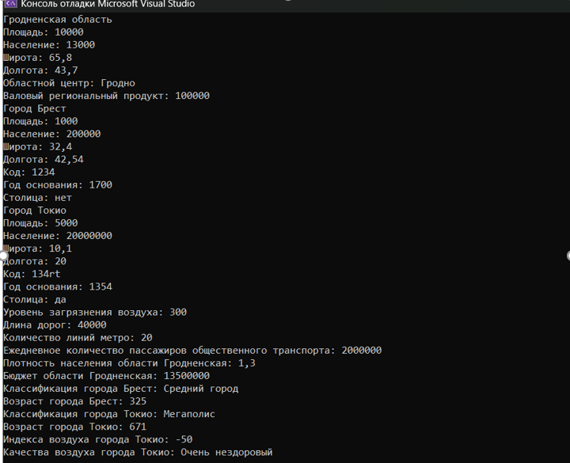

Рисунок 1

Функциональные возможности и обработка данных

Задание. Разработать класс НовостнойОператор, предоставляющий услуги рассылки информации по категориям (новости, погода, спорт, происшествия, юмор). Разработать класс ПодписчикУслуги, который подписывается на определенную категорию и при выходе новой новости в категории, подписчик получает услугу.
Написать программу, демонстрирующую все разработанные элементы классов.

using System;

namespace Task_2._2
{
internal class NewsOperator
{
public delegate void NewsHandler(NewsOperator sender, NewsOperatorEventArgs e);

public event NewsHandler? NewsPublished;

public string? Name { get; }

public NewsOperator(string name) { Name = name; }

public void PublishNews(string category, string message)
{
NewsPublished?.Invoke(this, new NewsOperatorEventArgs(category, message));
}
}
}

using System;

namespace Task_2._2
{
internal class NewsOperatorEventArgs
{
public string? Category { get; }

public string? Message { get; }

public NewsOperatorEventArgs(string? category, string? message)
{
Category = category; Message = message;
}
}
}

using System;

namespace Task_2._2
{
internal class Subscriber
{
Dictionary<NewsOperator, List<string>> subscribedCategoriesAndPublishers;

public string? Name { get; set; }

public Subscriber(string name) { Name = name; subscribedCategoriesAndPublishers = new Dictionary<NewsOperator, List<string>>(); }

public void Subscribe(NewsOperator newsOperator, string category)
{
if (subscribedCategoriesAndPublishers.TryGetValue(newsOperator, out List<string>? categories))
{
if (!categories.Contains(category))
categories.Add(category);
}
else
{
subscribedCategoriesAndPublishers[newsOperator] = new List<string>() { category };
newsOperator.NewsPublished += (publisher, args) =>
{
if (subscribedCategoriesAndPublishers[newsOperator].Contains(args.Category!))
{
Console.WriteLine($"Подписчик {Name} получил уведомление о выходе новости из категории {args.Category} у оператора {publisher.Name}");
Console.WriteLine(args.Message);
Console.WriteLine("-----------------------------------");
}
};
}
}
}
}

namespace Task_2._2
{
internal class Program
{
static void Main(string[] args)
{
NewsOperator op1 = new NewsOperator("Газета Минск");
NewsOperator op2 = new NewsOperator("Газета Гродно");
Subscriber s1 = new("Егор");
Subscriber s2 = new("Алексей");
s1.Subscribe(op1, "Музыка");
s1.Subscribe(op1, "Спорт");
s1.Subscribe(op2, "Игры");
s2.Subscribe(op1, "Компьютер");
op1.PublishNews("Программирование", "Новости про программирование");
op1.PublishNews("Музыка", "Новости про музыку");
op1.PublishNews("Игры", "Новости про игры");
op2.PublishNews("Игры", "Новости про игры");
op1.PublishNews("Спорт", "Новости про спорт");
op1.PublishNews("Компьютер", "Новости про компьютер");
}
}
}

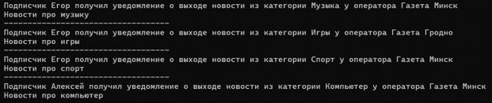

Рисунок 2

Работа с внешними данными и паттерны проектирования

Задание. Создать класс Catalog с коллекцией Categories, класс Category с коллекцией Products, класс Product с различными свойствами. Реализовать сериализацию в xml, возможность загрузки и сохранения в файл, десириализацию с валидацией, поддержку комментариев xml, настройку имен элементов и атрибутов через атрибуты xml.
Написать программу, демонстрирующую все разработанные элементы.

using System.Text;
using System.Xml;
using System.Xml.Serialization;

namespace Task_10
{
public class Program
{
public class Product
{
[XmlElement("code")]
public int Id { get; set; } = 0;

[XmlAttribute("name")]
public string Name { get; set; } = string.Empty;

[XmlElement("price")]
public double Price { get; set; } = 0;

public Product() { }

public Product(int id, string name, double price)
{
Id = id; Name = name; Price = price;
}

public bool Validate()
{
return !(Id == 0 || string.IsNullOrEmpty(Name) || Price == 0);
}
}

public class Category
{
[XmlAttribute("name")]
public string Name { get; set; } = string.Empty;

[XmlElement("description")]
public string Description { get; set; } = string.Empty;

[XmlArray("products")]
[XmlArrayItem("product")]
public List<Product> Products { get; set; } = [];

public Category() { }

public Category(string name, string description)
{
Name = name; Description = description;
}

public Category(string name, string description, List<Product> products)
{
Name = name; Description = description; Products = products;
}

public bool Validate()
{
return !(string.IsNullOrEmpty(Name) || string.IsNullOrEmpty(Description));
}
}

[XmlRoot("catalog")]
public class Catalog
{
[XmlAttribute("name")]
public string Name { get; set; } = string.Empty;

[XmlElement("description")]
public string Description { get; set; } = string.Empty;

[XmlArray("categories")]
[XmlArrayItem("category")]
public List<Category> Categories { get; set; } = [];

public Catalog() { }

public Catalog(string name, string description)
{
Name = name; Description = description;
}

public Catalog(string name, string description, List<Category> categories)
{
Name = name; Description = description; Categories = categories;
}

public bool Validate()
{
if (string.IsNullOrEmpty(Name) || string.IsNullOrEmpty(Description))
return false;
foreach (Category category in Categories)
{
if (!category.Validate())
return false;
foreach (Product product in category.Products)
{
if (!product.Validate())
return false;
}
}
return true;
}
}

static void Main(string[] args)
{
Product shorts = new Product(1345, "Шорты летние", 67.5);
Product jeans = new Product(439, "Джинсы синие", 50);
Product smartPhone = new Product(5997, "Мобильный телефон Samsung", 1100);
Product computer = new Product(42, "Игровой компьютер", 6450);
Category clothes = new Category("Одежда", "Одежда на любой сезон", new List<Product> { shorts, jeans });
Category tech = new Category("Электротехника", "Бытовая электронная техника", new List<Product> { smartPhone, computer });
Catalog catalog = new Catalog("Super Catalog", "Любые товары в одном месте", new List<Category> { clothes, tech });
try
{
XmlSerializer serializer = new XmlSerializer(typeof(Catalog));
XmlWriterSettings writerSettings = new XmlWriterSettings()
{
Indent = true, Encoding = Encoding.UTF8
};

if (catalog.Validate())
{
using (XmlWriter writer = XmlWriter.Create("catalog.xml", writerSettings))
{
writer.WriteComment($"Сгенерировано {DateTime.Now}");
serializer.Serialize(writer, catalog);
}
}
else
{
Console.WriteLine("Каталог не прошел валидацию и его нельзя сериализовать");
}

XmlReaderSettings readerSettings = new XmlReaderSettings()
{
IgnoreComments = false
};

using (XmlReader reader = XmlReader.Create("catalog.xml", readerSettings))
{
Catalog deserializedCatalog = serializer.Deserialize(reader) as Catalog;
if (deserializedCatalog != null)
{
if (deserializedCatalog.Validate())
{
Console.WriteLine("Каталог успешно дисериализовался и прошел валидацию");
using XmlReader commentReader = XmlReader.Create("catalog.xml", readerSettings);
while (commentReader.Read())
{
if (commentReader.NodeType == XmlNodeType.Comment)
{
Console.WriteLine(commentReader.Value);
}
}
Console.WriteLine($"Название: {deserializedCatalog.Name}");
Console.WriteLine($"описание: {deserializedCatalog.Description}");
foreach (Category category in deserializedCatalog.Categories)
{
Console.WriteLine($"Нвзвание категории: {category.Name}");
Console.WriteLine($"Описание категории: {category.Description}");
foreach (Product product in category.Products)
{
Console.WriteLine($"Продукт: {product.Name}");
Console.WriteLine($"Id продукта: {product.Id}");
Console.WriteLine($"Цена: {product.Price}");
}
Console.WriteLine("-----------------");
}
}
else
{
Console.WriteLine("Дисериализованный каталог не прошел валидацию");
}
}
else
{
Console.WriteLine("Не удалось дисериализовать объект");
}
}
}
catch (Exception ex)
{
Console.WriteLine(ex.Message);
}
}
}

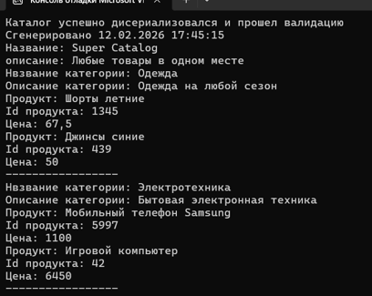

Рисунок 3

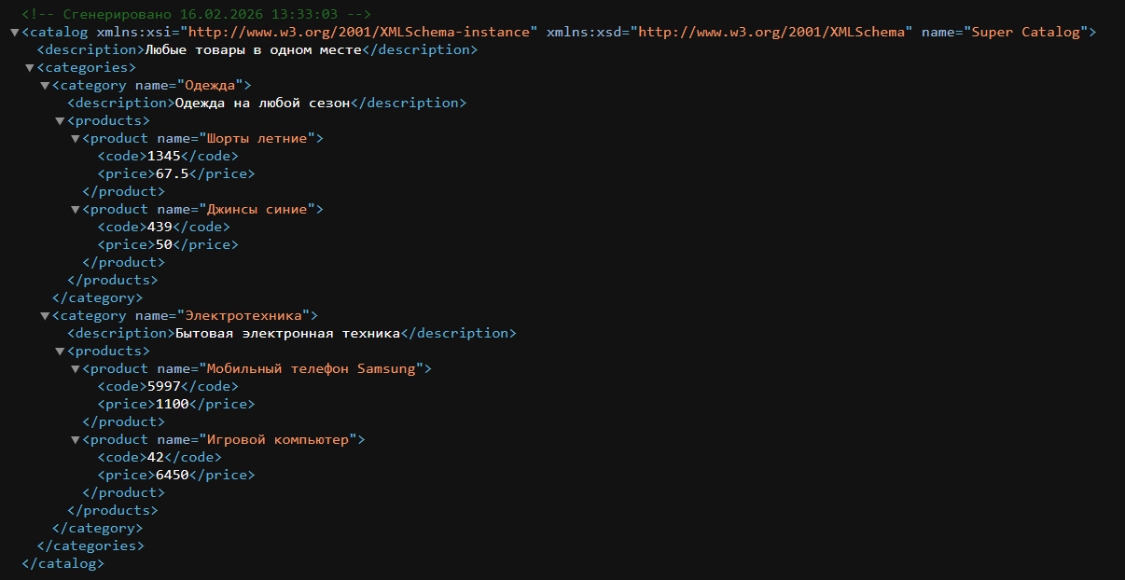

Рисунок 4

Визуализация и архитектура приложений

Разработать WPF-приложение с помощью контейнеров компоновки с кнопками. Приложение должно содержать: контейнер компоновки Grid, шрифт Century 14 пт, курсив, жирный, цвета коричневый и белый.

<Window x:Class="Lab_28_30.MainWindow"
xmlns="http://schemas.microsoft.com/winfx/2006/xaml/presentation"
xmlns:x="http://schemas.microsoft.com/winfx/2006/xaml"
xmlns:d="http://schemas.microsoft.com/expression/blend/2008"
xmlns:mc="http://schemas.openxmlformats.org/markup-compatibility/2006"
xmlns:local="clr-namespace:Lab_28_30"
mc:Ignorable="d"
Title="MainWindow" Height="450" Width="800">
<Grid>
<Grid.ColumnDefinitions>
<ColumnDefinition/>
<ColumnDefinition/>
<ColumnDefinition/>
<ColumnDefinition/>
<ColumnDefinition/>
</Grid.ColumnDefinitions>
<Grid.RowDefinitions>
<RowDefinition/>
<RowDefinition/>
<RowDefinition/>
</Grid.RowDefinitions>
<Button x:Name="btn1" Content="Кнопка 1" Grid.Column="1" Click="btn_Click"/>
<Button x:Name="btn2" Content="Кнопка 2" Grid.Column="2" Grid.Row="1" Click="btn_Click"/>
<Button x:Name="btn3" Content="Кнопка 3" Grid.Column="3" Grid.Row="2" Click="btn_Click"/>
<Button x:Name="btn4" Content="Кнопка 4" Grid.Column="4" Click="btn_Click"/>
<Button x:Name="btn5" Content="Кнопка 5" Grid.Row="2" Grid.ColumnSpan="2" Click="btn_Click"/>
<Button x:Name="btn6" Content="Кнопка 6" Grid.Row="2" Grid.Column="4" Click="btn_Click"/>
</Grid>
</Window>

using System.Windows;
using System.Windows.Controls;

namespace Lab_28_30
{
public partial class MainWindow : Window
{
public MainWindow()
{
InitializeComponent();
}

private void btn_Click(object sender, RoutedEventArgs e)
{
NewWindow newWindow = new NewWindow((sender as Button)!.Name);
newWindow.Show();
Close();
}
}
}

<Window x:Class="Lab_28_30.NewWindow"
xmlns="http://schemas.microsoft.com/winfx/2006/xaml/presentation"
xmlns:x="http://schemas.microsoft.com/winfx/2006/xaml"
xmlns:d="http://schemas.microsoft.com/expression/blend/2008"
xmlns:mc="http://schemas.openxmlformats.org/markup-compatibility/2006"
xmlns:local="clr-namespace:Lab_28_30"
mc:Ignorable="d"
Title="NewWindow" Height="450" Width="800">
<Grid>
<Button Content="Кнопка" Width="200" Height="100" Click="Button_Click"/>
</Grid>
</Window>

using System.Windows;

namespace Lab_28_30
{
public partial class NewWindow : Window
{
private string _buttonName;

public NewWindow(string buttonName)
{
_buttonName = buttonName;
InitializeComponent();
this.Title = _buttonName;
}

private void Button_Click(object sender, RoutedEventArgs e)
{
MainWindow window = new MainWindow();
window.Show();
Close();
}
}
}

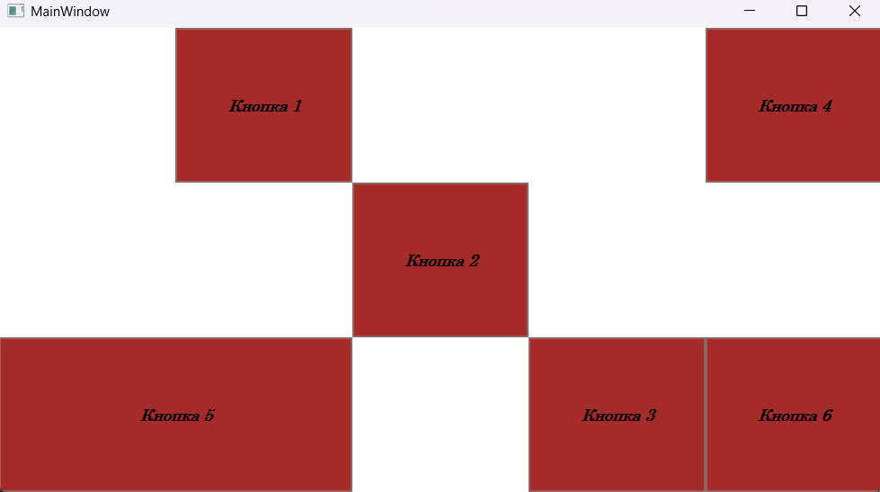

Рисунок 5

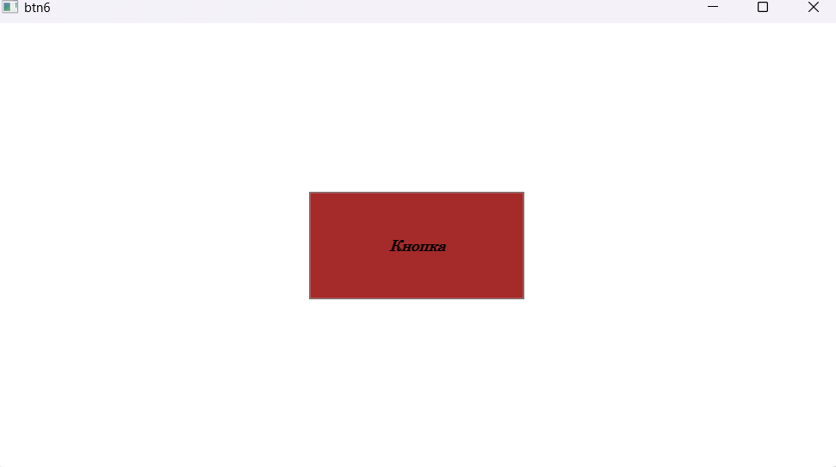

Рисунок 6

Работа с базами данных и внешними API

Разработать WPF-приложение для управления личными финансами. В приложении должно быть реализовано добавление, удаление и изменение операций, счетов, категорий, переводов. Также должен быть реализован импорт данных в приложение, фильтрация по множественным критериям и поиск данных. Для защищенного доступа к данным требуется реализовать авторизацию и регистрацию пользователей.
Написать программу, реализующую все требования.

//AuthPage.xaml
<Page x:Class="Day4.Pages.AuthPage"
xmlns="http://schemas.microsoft.com/winfx/2006/xaml/presentation"
xmlns:x="http://schemas.microsoft.com/winfx/2006/xaml"
xmlns:mc="http://schemas.openxmlformats.org/markup-compatibility/2006"
xmlns:d="http://schemas.microsoft.com/expression/blend/2008"
xmlns:local="clr-namespace:Day4.Pages"
mc:Ignorable="d"
d:DesignHeight="260" d:DesignWidth="800"
Title="AuthPage">

<Grid>
<Grid.RowDefinitions>
<RowDefinition Height="80"/>
<RowDefinition Height="50"/>
<RowDefinition Height="50"/>
<RowDefinition Height="50"/>
<RowDefinition Height="30"/>
</Grid.RowDefinitions>
<TextBlock Text="Авторизация" FontSize="30"/>
<TextBlock Grid.Row="1" HorizontalAlignment="Left" Text="Логин" Margin="140, 0, 0, 0"/>
<TextBox Grid.Row="1" Height="30" Width="400" x:Name="LoginTextBox" FontSize="20"/>
<TextBlock Grid.Row="2" HorizontalAlignment="Left" Text="Пароль" Margin="130, 0, 0, 0"/>
<TextBox Grid.Row="2" Height="30" Width="400" x:Name="PasswordTextBox" FontSize="20"/>
<Button Grid.Row="3" Width="170" Content="Войти" x:Name="AuthButton" Click="AuthButton_Click" HorizontalAlignment="Left" Margin="200,0,0,0"/>
<Button Grid.Row="3" Width="170" Content="Регистрация" x:Name="RegisterButton" Click="RegisterButton_Click" HorizontalAlignment="Right" Margin="0,0,200,0"/>
</Grid>
</Page>

//AuthPage.xaml.cs
using Day4.Database;
using System.Windows;
using System.Windows.Controls;

namespace Day4.Pages
{
public partial class AuthPage : Page
{
public AuthPage()
{
InitializeComponent();
}

private void AuthButton_Click(object sender, RoutedEventArgs e)
{
try
{
if (LoginTextBox.Text.Length == 0 || PasswordTextBox.Text.Length == 0)
{
MessageBox.Show("Логин или пароль не может быть пустым", "Внимание!", MessageBoxButton.OK, MessageBoxImage.Warning);
return;
}

User? user = MainWindow.ApplicationContext.Users.SingleOrDefault(u => u.Login == LoginTextBox.Text && u.Password == PasswordTextBox.Text);
if (user is null)
{
MessageBox.Show("Неверный логин или пароль", "Ошибка!", MessageBoxButton.OK, MessageBoxImage.Error);
return;
}
MainWindow.CurrentUser = user;
PageManager.MainFrame.Navigate(new GridPage());
}
catch (InvalidOperationException)
{
MessageBox.Show("В приложении несколько пользователей с таким логином и паролем", "Ошибка!", MessageBoxButton.OK, MessageBoxImage.Error);
}
catch (Exception ex)
{
MessageBox.Show(ex.Message);
}
}

private void RegisterButton_Click(object sender, RoutedEventArgs e)
{
PageManager.MainFrame.Navigate(new RegisterPage());
}
}
}

//RegisterPage.xaml
<Page x:Class="Day4.Pages.RegisterPage"
xmlns="http://schemas.microsoft.com/winfx/2006/xaml/presentation"
xmlns:x="http://schemas.microsoft.com/winfx/2006/xaml"
xmlns:mc="http://schemas.openxmlformats.org/markup-compatibility/2006"
xmlns:d="http://schemas.microsoft.com/expression/blend/2008"
xmlns:local="clr-namespace:Day4.Pages"
mc:Ignorable="d"
d:DesignHeight="360" d:DesignWidth="800"
Title="RegisterPage">
<Grid>
<Grid.RowDefinitions>
<RowDefinition Height="80"/>
<RowDefinition Height="50"/>
<RowDefinition Height="50"/>
<RowDefinition Height="50"/>
<RowDefinition Height="50"/>
<RowDefinition Height="50"/>
<RowDefinition Height="30"/>
</Grid.RowDefinitions>
<TextBlock Text="Регистрация" FontSize="30"/>
<TextBlock Grid.Row="1" HorizontalAlignment="Left" Text="Логин" Margin="140, 0, 0, 0"/>
<TextBox Grid.Row="1" Height="30" Width="400" x:Name="LoginTextBox" FontSize="20"/>
<TextBlock Grid.Row="2" HorizontalAlignment="Left" Text="Пароль" Margin="130, 0, 0, 0"/>
<TextBox Grid.Row="2" Height="30" Width="400" x:Name="PasswordTextBox" FontSize="20"/>
<TextBlock Grid.Row="3" HorizontalAlignment="Left" Text="Повтор пароля" Margin="75,0,0,0"/>
<TextBox Grid.Row="3" Height="30" Width="400" x:Name="PasswordConfirmTextBox" FontSize="20"/>
<TextBlock Grid.Row="4" HorizontalAlignment="Left" Text="Имя пользователя" Margin="45,0,0,0"/>
<TextBox Grid.Row="4" Height="30" Width="400" x:Name="UserNameTextBox" FontSize="20"/>
<Button Grid.Row="5" Width="170" Content="Зарегистрироваться" x:Name="RegisterButton" Click="RegisterButton_Click" HorizontalAlignment="Left" Margin="200,0,0,0"/>
<Button Grid.Row="5" Width="170" Content="Назад" x:Name="BackButton" Click="BackButton_Click" HorizontalAlignment="Right" Margin="0,0,200,0"/>
</Grid>
</Page>

//RegisterPage.xaml.cs
using Day4.Database;
using System.Windows;
using System.Windows.Controls;

namespace Day4.Pages
{
public partial class RegisterPage : Page
{
public RegisterPage()
{
InitializeComponent();
}

private void BackButton_Click(object sender, RoutedEventArgs e)
{
PageManager.MainFrame.GoBack();
}

private void RegisterButton_Click(object sender, RoutedEventArgs e)
{
if (LoginTextBox.Text.Length == 0 || PasswordTextBox.Text.Length == 0 || PasswordConfirmTextBox.Text.Length == 0 || UserNameTextBox.Text.Length == 0)
{
MessageBox.Show("Логин, пароль, повтор пароля и имя пользователя не могут быть пустыми", "Внимание", MessageBoxButton.OK, MessageBoxImage.Warning);
return;
}

if (PasswordTextBox.Text != PasswordConfirmTextBox.Text)
{
MessageBox.Show("Пароль не совпадает с повтором пароля", "Внимание!", MessageBoxButton.OK, MessageBoxImage.Warning);
return;
}

if (MainWindow.ApplicationContext.Users.Any(u => u.Login == LoginTextBox.Text))
{
MessageBox.Show("Пользователь с таким логином уже есть", "Внимание!", MessageBoxButton.OK, MessageBoxImage.Warning);
return;
}

User newUser = new User()
{
UserName = UserNameTextBox.Text,
Login = LoginTextBox.Text,
Password = PasswordTextBox.Text,
};
MainWindow.ApplicationContext.Users.Add(newUser);
MainWindow.ApplicationContext.SaveChanges();
PageManager.MainFrame.GoBack();
}
}
}

//GridPage.xaml
<Page x:Class="Day4.Pages.GridPage"
xmlns="http://schemas.microsoft.com/winfx/2006/xaml/presentation"
xmlns:x="http://schemas.microsoft.com/winfx/2006/xaml"
xmlns:mc="http://schemas.openxmlformats.org/markup-compatibility/2006"
xmlns:d="http://schemas.microsoft.com/expression/blend/2008"
xmlns:local="clr-namespace:Day4.Pages"
mc:Ignorable="d"
d:DesignHeight="450" d:DesignWidth="800"
Title="GridPage">

<Grid>
<Grid.RowDefinitions>
<RowDefinition Height="50"/>
<RowDefinition/>
</Grid.RowDefinitions>
<Grid Grid.Row="0" Background="AntiqueWhite">
<Grid.ColumnDefinitions>
<ColumnDefinition Width="*"/>
<ColumnDefinition Width="*"/>
<ColumnDefinition Width="*"/>
<ColumnDefinition Width="*"/>
<ColumnDefinition Width="*"/>
</Grid.ColumnDefinitions>
<TextBlock Text="Счета" Grid.Column="0" MouseDown="Accounts_MouseDown"/>
<TextBlock Text="Переводы" Grid.Column="1" MouseDown="Transitions_MouseDown"/>
<TextBlock Text="Операции" Grid.Column="2" MouseDown="Operations_MouseDown"/>
<TextBlock Text="Категории" Grid.Column="3" MouseDown="Categories_MouseDown"/>
<TextBlock Text="Диаграммы" Grid.Column="4" MouseDown="Diagrams_MouseDown"/>
</Grid>
<Frame Grid.Row="1" NavigationUIVisibility="Hidden" x:Name="MainFrame"/>
</Grid>
</Page>

//GridPage.xaml.cs
using System;
using System.Collections.Generic;
using System.Text;
using System.Windows;
using System.Windows.Controls;
using System.Windows.Data;
using System.Windows.Documents;
using System.Windows.Input;
using System.Windows.Media;
using System.Windows.Media.Imaging;
using System.Windows.Navigation;
using System.Windows.Shapes;

namespace Day4.Pages
{
/// <summary>
/// Логика взаимодействия для GridPage.xaml
/// </summary>
public partial class GridPage : Page
{
public GridPage()
{
InitializeComponent();
PageManager.MainFrame.VerticalAlignment = VerticalAlignment.Top;
PageManager.MainFrame = MainFrame;
}

private void Accounts_MouseDown(object sender, MouseButtonEventArgs e)
{
MainFrame.Navigate(new AccountsPage());
}

private void Transitions_MouseDown(object sender, MouseButtonEventArgs e)
{
MainFrame.Navigate(new TransitionsPage());
}

private void Operations_MouseDown(object sender, MouseButtonEventArgs e)
{
MainFrame.Navigate(new OperationsPage());
}

private void Categories_MouseDown(object sender, MouseButtonEventArgs e)
{
MainFrame.Navigate(new CategoriesPage());
}

private void Diagrams_MouseDown(object sender, MouseButtonEventArgs e)
{
MainFrame.Navigate(new DiagramsPage());
}
}
}

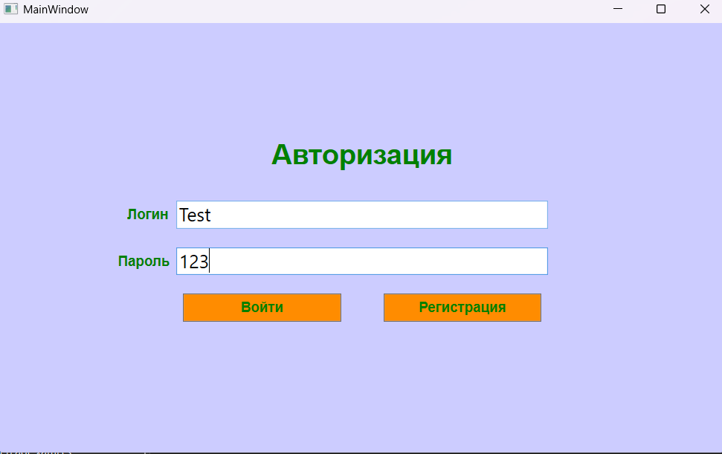

Рисунок 7

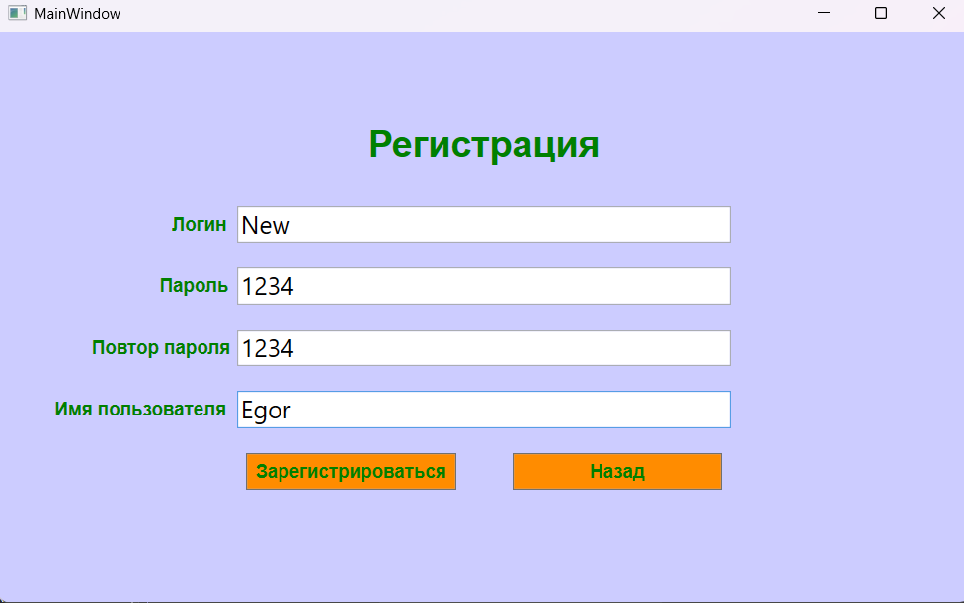

Рисунок 8

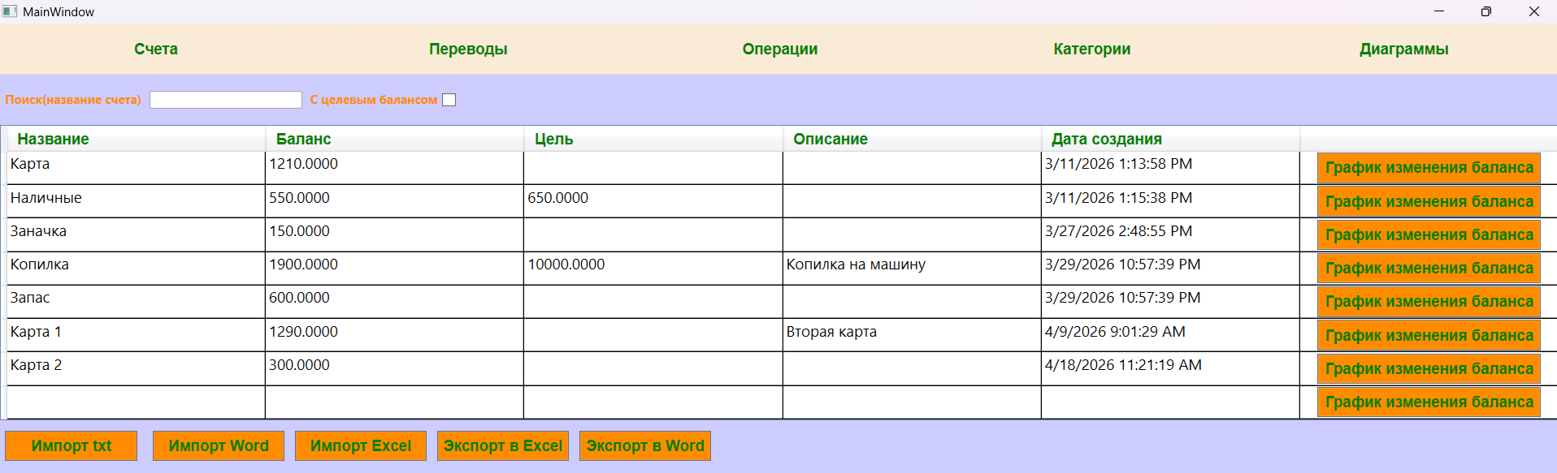

Рисунок 9

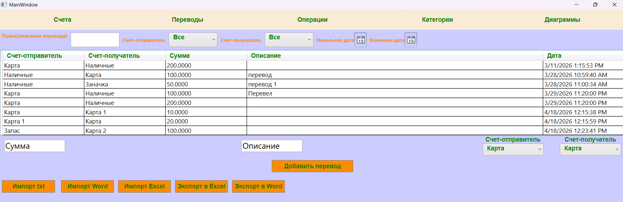

Рисунок 10

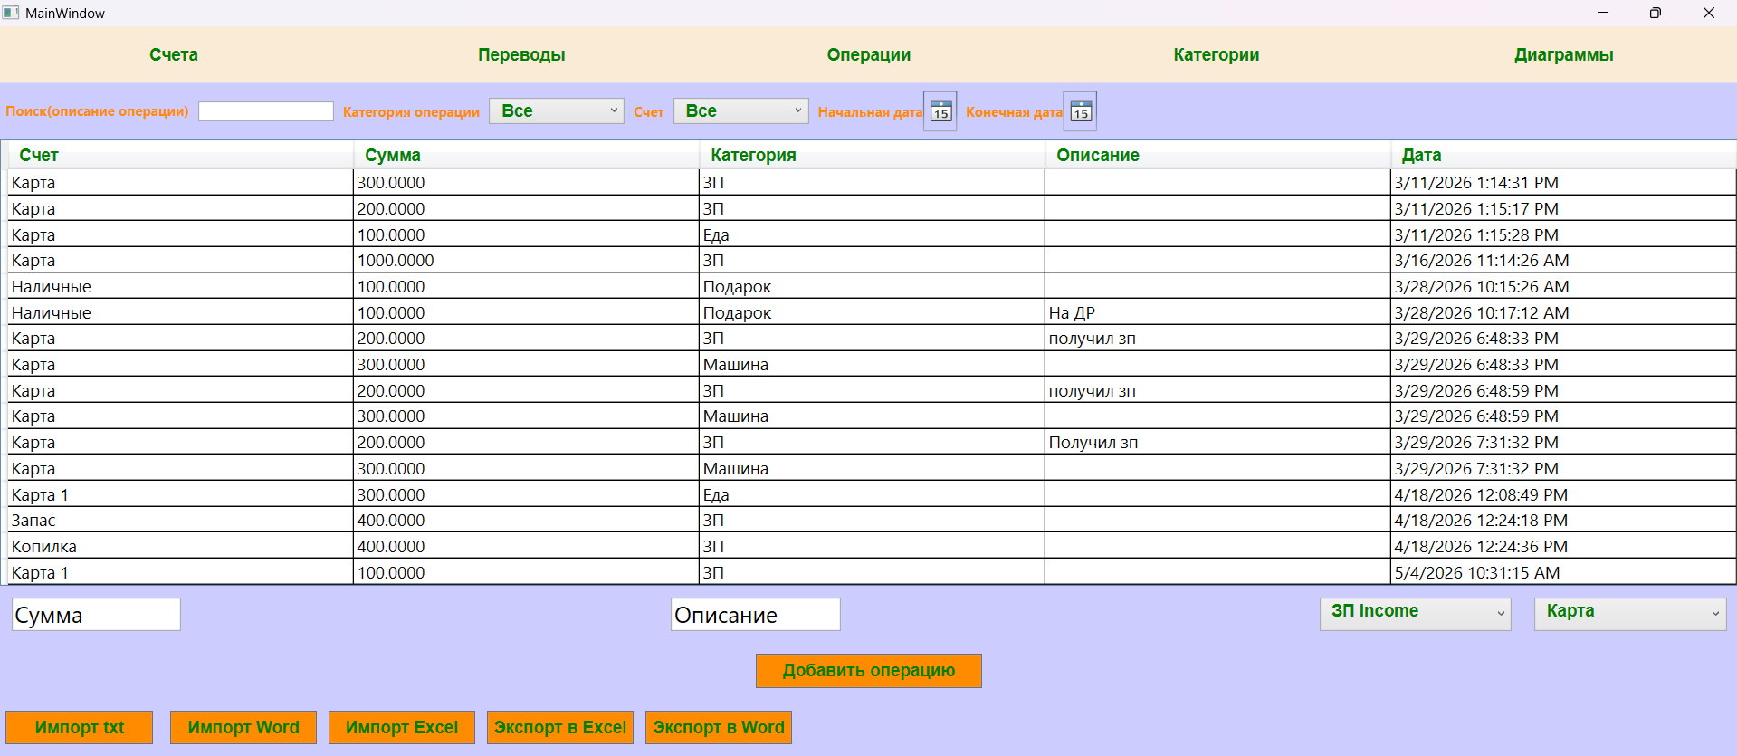

Рисунок 11

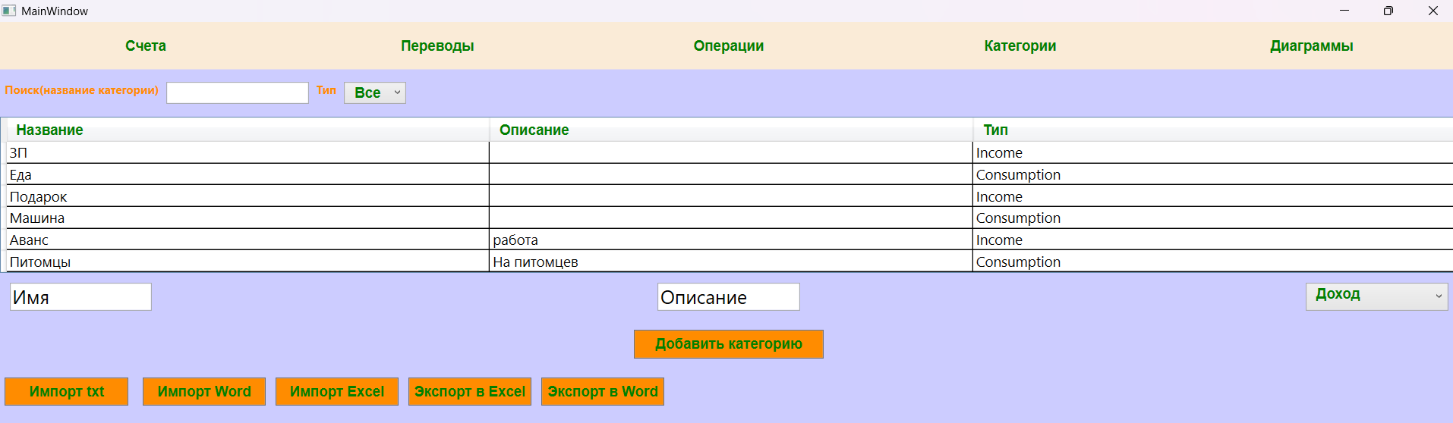

Рисунок 12

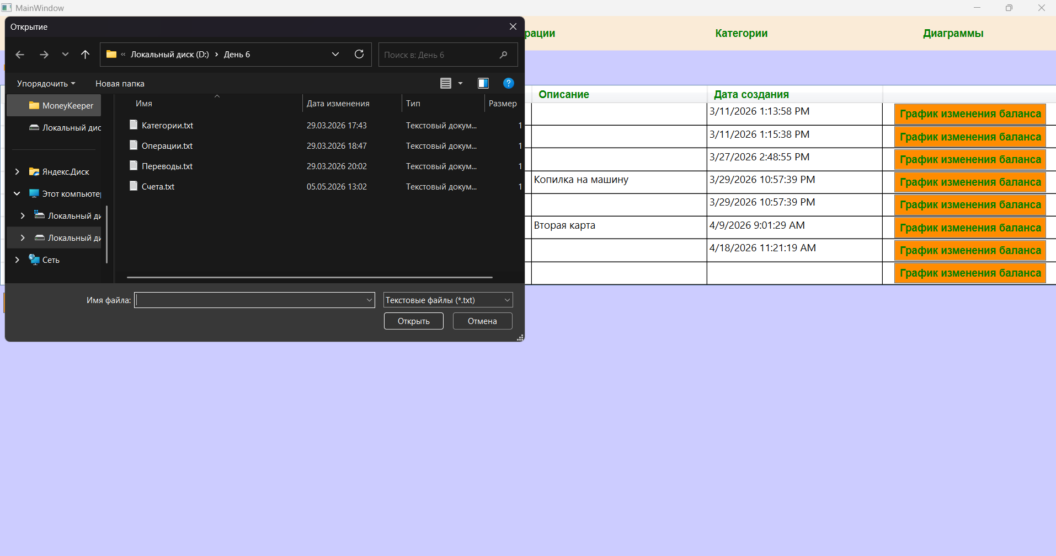

Рисунок 13

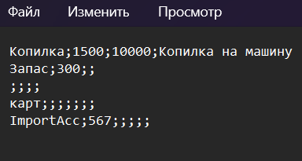

Рисунок 14

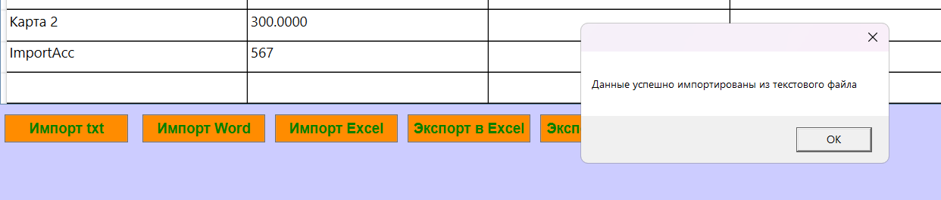

Рисунок 15

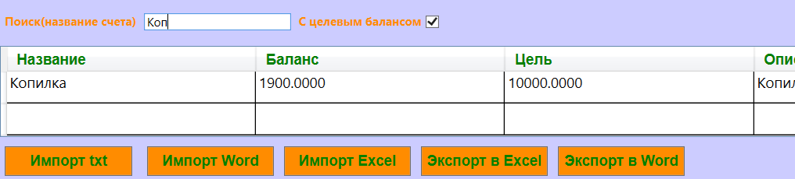

Рисунок 16

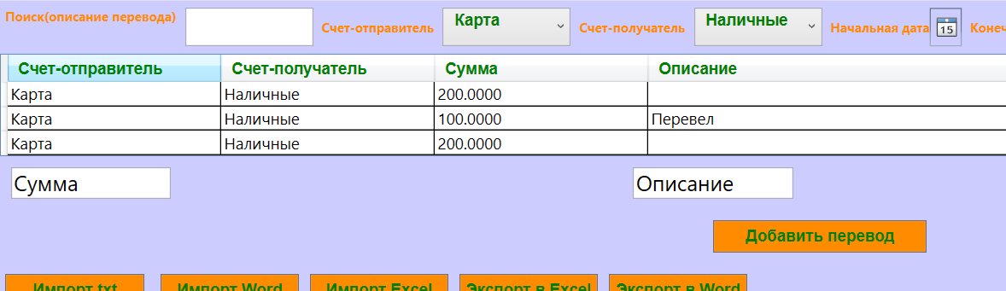

Рисунок 17

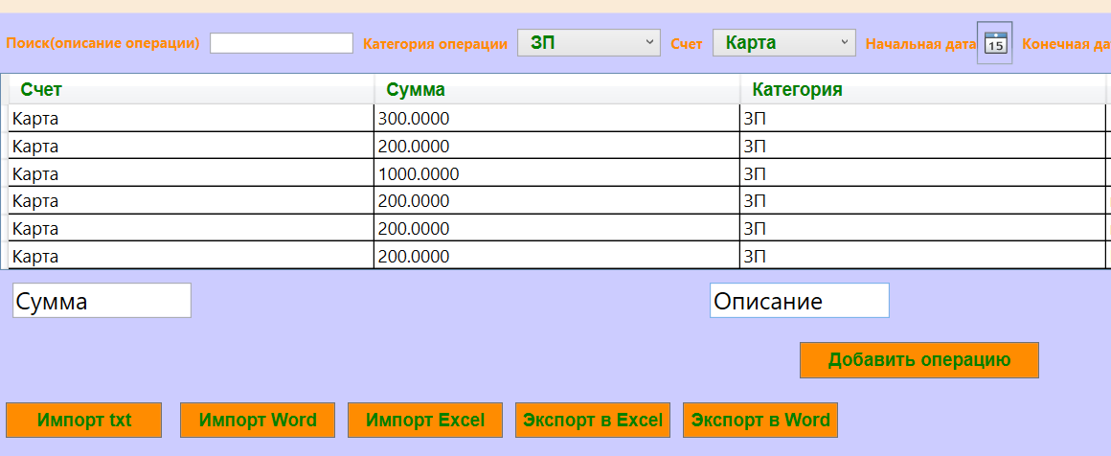

Рисунок 18
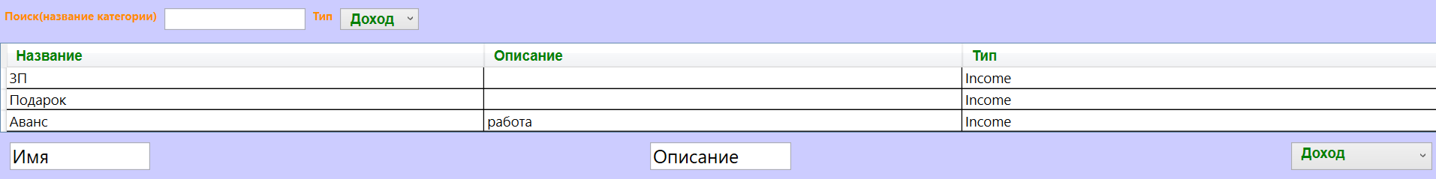

Рисунок 19

Заключение

За время прохождения учебной практики «Программирование» были систематизированы и закреплены навыки проектирования и разработки приложений на языке C#. В ходе выполнения комплексных заданий была успешно продемонстрирована практическая реализация принципов объектно-ориентированного программирования, включая механизмы наследования, полиморфизма и инкапсуляции. Особое внимание было уделено использованию продвинутых возможностей платформы .NET: работе с коллекциями, делегатами, и событиями.
Во время практики был накоплен значимый опыт создания многокомпонентных приложений в среде Microsoft Visual Studio, освоены современные методы работы с данными через Entity Framework Core и принципы построения веб-интерфейсов на базе ASP.NET Core. Удалось развить навыки архитектурного проектирования с использованием паттерна MVVM и типовых шаблонов проектирования, что позволило повысить качество и расширяемость программного кода.
В ходе практики были закреплены следующие умения:
- разрабатывать сложные программные системы с использованием объектно-ориентированного подхода и платформы .NET;
- проектировать пользовательские интерфейсы средствами технологии WPF с соблюдением принципов разделения логики и представления (MVVM);
- реализовывать эффективное взаимодействие с базами данных и внешними источниками данных;
- применять современные шаблоны проектирования для создания масштабируемой архитектуры приложений;
- интегрировать механизмы обработки исключений и логирования для обеспечения надежности программных продуктов.

СПИСОК ИСПОЛЬЗОВАННЫХ ИСТОЧНИКОВ
- Албахари, Дж. С# 9.0. Справочник. Полное описание языка: пер. с англ. / Джозеф Албахари. СПб.: ООО «Диалектика», 2021. 1056 с.
- Васильев, А.Н. Программирование на С# для начинающих. Основные сведения. / А.Н. Васильев. М.: Эксмо, 2023. 592 с.
- Графика и мультимедиа [Электронный ресурс] // URL: https://learn.microsoft.com/ru-ru/dotnet/desktop/wpf/graphics-multimedia.
- Документация по основам .NET [Электронный ресурс] // Microsoft Learn. URL: https://learn.microsoft.com/ru-ru/dotnet/fundamentals/.
- Документация по языку С# [Электронный ресурс] // Microsoft Learn. URL: https://learn.microsoft.com/ru-ru/dotnet/csharp/.
- Прайс, М. С# 10 и .NET 6. Современная кроссплатформенная разработка. /Марк Прайс. СПб.: Питер, 2023. 848 с.
- Приемы объектно-ориентированного проектирования. Паттерны проектирования / Э. Гамма, Р. Хелм, Р. Джонсон, Дж. Влиссидес. СПб.: Питер, 2020. 368 с.
- Руководство по С# - управляемый язык .NET [Электронный ресурс] // Microsoft Learn. URL: https://learn.microsoft.com/ru-ru/dotnet/csharp/
- Рыбанов, А.А. Паттерны проектирования на С#: электронное учебное пособие / А.А. Рыбанов. Волжский, 2023. 98 с.
- Симан, М. Роберт Мартин рекомендует. Код, который умещается в голове: эвристики для разработчиков. / М. Симан. СПб.: Питер, 2023. 400 с.
- Троелсен, Э. Язык программирования С#9 и платформа .NET 5: основные принципы и практики программирования. 10-е изд. / Э.Троелсен, Ф.Джепкинс. Киев: ООО «Диалектика», 2022. 1392 с.
- Тюкачев, Н.А. С#. Алгоритмы и структуры данных: учебное пособие для СПО / Н.А. Тюкачев, В.Г. Хлебостроев. СПб.: Лань, 2021. 232 с.
- Фленов, М. Е. Библия С#. 5-е изд., перераб. и доп. / М.Е. Фленов. БХВ-Петербург, 2022. 464 с.
- Язык программирования С# и платформа .NET [Электронный ресурс] // Сайт о программировании. URL: https://metanit.com/sharp/.

